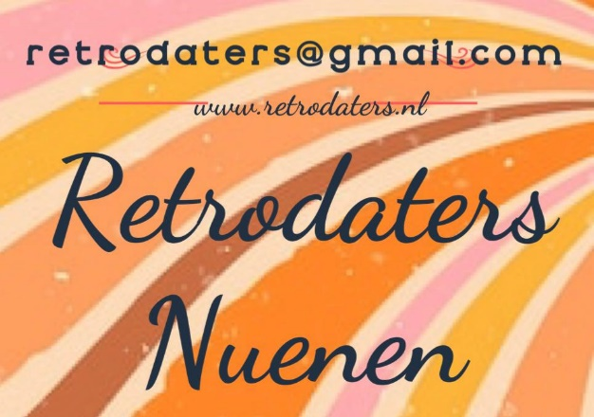

NIEUWSBRIEF AUGUSTUS 2024

Beste Retrodaters,
Wat hebben we 8 augustus weer met zijn allen genoten van een zeer gezellige, zomerse stamtafelavond buiten op het terras van Schafrath. Wat zijn we trots en blij op de grote opkomst! Dave en Nancy, de eigenaren van Schafrath, sponsorden voor iedereen een glaasje Prosecco. Dit was een feestelijke start van een avond waar iedereen heel gezellig tot in de late uurtjes met elkaar kletst en lacht.
Voor het komende half jaar zijn wij als organisatie alweer druk bezig.
De eerst volgende activiteit is een wandeling op zaterdag 21 september.
Het lijkt ons leuk om met onze vrijgezellige groep een wandeling met gids door ons Van Gogh Village te maken.
Er zijn twee wandelingen waar we uit kunnen kiezen voor deze wandelmiddag:
- De normale dorpswandeling duurt max. 1,5 uur en kost met privégids bij een maximale groepsgrootte van 12 personen 70,00 Euro. Afhankelijk van het aantal aanmeldingen kunnen er meerdere groepen gemaakt worden. Deze wandeling begint bij het museum en eindigt bij het Park in Nuenen.
- De natuurwandeling duurt 2 uur en kost met privégids bij een maximale groepsgrootte van 12 personen 110,00 Euro. Ook hier geldt dat er afhankelijk van het aantal aanmeldingen meerdere groepen kunnen wandelen. Deze wandeling begint ook bij het museum en komt gedeeltelijk langs een paar locaties van de dorpswandeling. Hiervoor moet iedereen wel goed ter been zijn en is stevig schoeisel een vereiste!!
Heb je zin om mee te lopen met één van deze twee wandelingen? Mail ons dan vóór 22 augustus terug. Vermeld je naam en voor welke wandeling je kiest. Dan kunnen wij het verder regelen met het Van Gogh Village museum. Na aanmelding ontvang je te zijner tijd meer informatie over hoe en wat.

Wie gaat er mee op 20 oktober?
Voor de oriëntatietocht op zondag 20 oktober ( dit is de goede datum😉) kan je je nog aanmelden. Meer info staat in de nieuwsbrief van juli. Vermeld in je retourmail je naam en geef aan of je zelf wil rijden of dat je liever bij een ander in de auto stapt. We hebben al veel aanmeldingen, maar voor deze activiteit geldt wel “hoe meer zielen hoe meer vreugd”.

Heb je een tip voor een leuke activiteit die wij kunnen organiseren? Laat het ons weten. Wij zijn er voor jullie!
Hopelijk zien we je bij één van de activiteiten of bij de Stamtafelavond 12 september.

Retrodaters💘 Ellen, Coby, Richard en Jaklien

